Hur kan vi återbruka tunga byggelement från Främre Boländerna?
Främre Boländerna står inför en omfattande förändring, gamla byggnader och kvarter ska rivas och nya företagskvarter ska stå klara till 2035. Uppsala kommun har som mål att Uppsala ska vara klimatneutralt senast 2030, men samtidigt står bygg och fastighetssektor för en stor andel av den totala klimatpåverkan. En väg att lösa denna knut är att återbruka så mycket som möjligt, men samtidigt är det få aktörer som arbetar med detta i dagsläget då det fortsatt finns många frågetecken. Om knuten går att lösa finns det dock väldigt stor klimatnytta och banbrytande kunskap i potten, något som gynnar oss alla. Här behöver branschen hjälp av nytänkande studenter som kan se på vilka sätt tunga byggelement kan återbrukas, och inte bara som krossat fyllnadsmaterial.
Betong är ett av världens mest använda byggmaterial eftersom det är lönsamt, flexibelt och har en relativt lång livslängd men det har också en väldigt hög klimatpåverkan. Vid rivning krossas betongen normalt och blir till fyllnadsmassor, men detta är inte den mest klimatsmarta lösningen utan i första hand behöver vi återbruka produkterna som de är. Fördelarna med just Främre Boländerna är många. Dels finns det många aktörer som är intresserade av att minska områdets klimatpåverkan. Dels finns en lång tidshorisont och stora lagringsytor vilket gör det logistiskt möjligt att lösa återbruksfrågan.

Förslag för frågeställningar:
- Undersöker hur tunga byggelement kan återbrukas inom eller utanför en fastighet?
- Undersöker om det finns andra aktörer eller branscher utöver bygg- och fastighetssektorn som skulle ha nytt av återbrukade tunga byggelement?
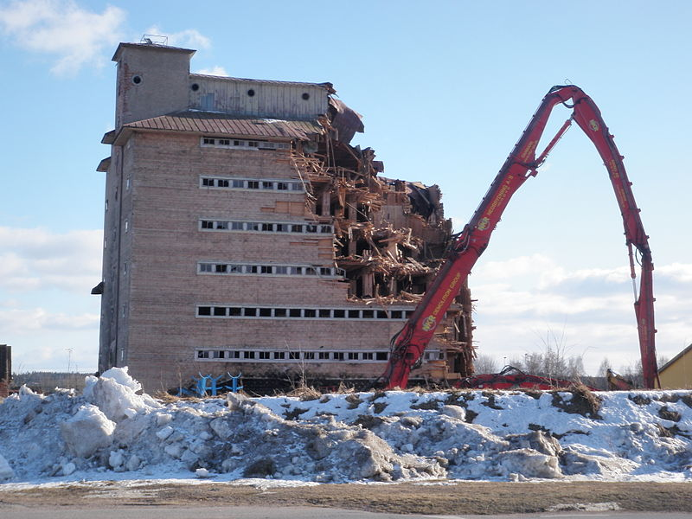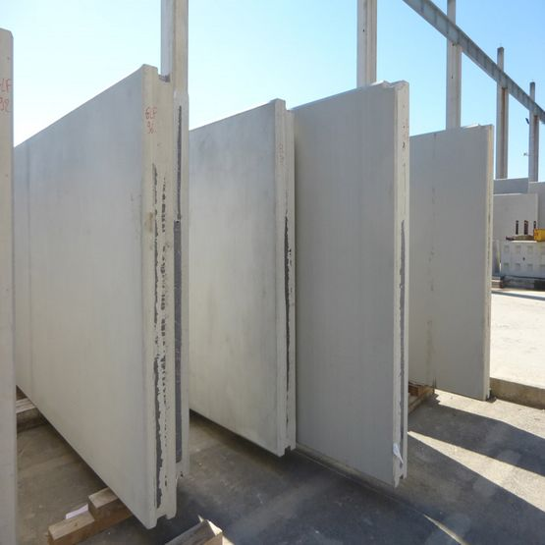

Är du intresserad av detta case?

Läs mer om Stories på https://learning.stuns.se/
- Hör av dig till:
Mathilda Ogden
+46702434905
Mathilda.ogden@stuns.se

